CGT PURPAN PLAINE
CHU TOULOUSE

Communiqué de presse
www.cgtchutoulouse.fr

Depuis plusieurs semaines les agents de tous les services de l’Hôpital des Enfants expriment leur colère face au sous-effectif, au manque de moyens, à l’épuisement, aux risques professionnels, au management agressif et à la souffrance au travail.

Suite à ce mouvement nous avons eu une rencontre avec la direction, nous avons convenus ensemble qu’un pool de 60 agents devrait être constitué pour pallier aux maternités et maladies. Malheureusement la direction refuse de demander des moyens supplémentaires pour embaucher et propose:

- L’avancement d’un mois du plan hivernal (20 embauches sont prévues chaque années mi décembre, elles seront avancées à mi-novembre).

- Le paiement des heures supplémentaires (pour l’instant elles sont récupérables mais les agents ne peuvent pas les poser à cause du sous effectif)


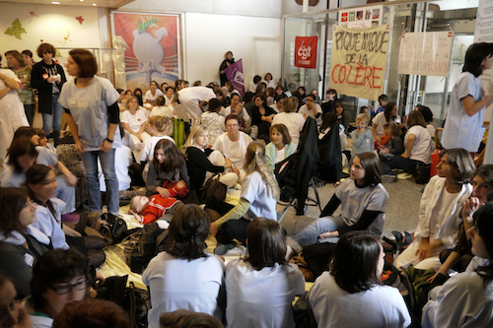
Ces mesures sont insuffisantes et vont aggraver l’état d’épuisement des professionnels, les agents vont encore faire plus d’heures.

Nous demandons les moyens et embauches nécessaires pour constituer un pool de 60 agents sur l’Hôpital des Enfants.

La qualité des soins dans l’hôpital des enfants est remise en cause, des médecins et des parents tirent la sonnette d’alarme, nous continuons notre mobilisation avec les Aides Soignantes du bloc pédiatrie.

PIQUE NIQUE DE LA COLERE
MARDI 16 NOVEMBRE
13h-14h30 Hall de l’Hôpital des enfants
MARDI 23 NOVEMBRE
GREVE ET MANIFESTATION 10H St CYPRIEN
PIQUE NIQUE de la COLERE :13h Hôtel Dieu

Pour exiger tous ensemble
LE RECRUTEMENT DES PROFESSIONNELS NECESSAIRES
Pour assurer qualité et sécurité des soins.

Contact : Syndicat CGT Purpan Plaine : 05 67 77 10 88
Nasahia Bouharira 0698882787 Julien Terrié 0621170226
mail : syndicat.cgt.hpv@chu-toulouse.fr

